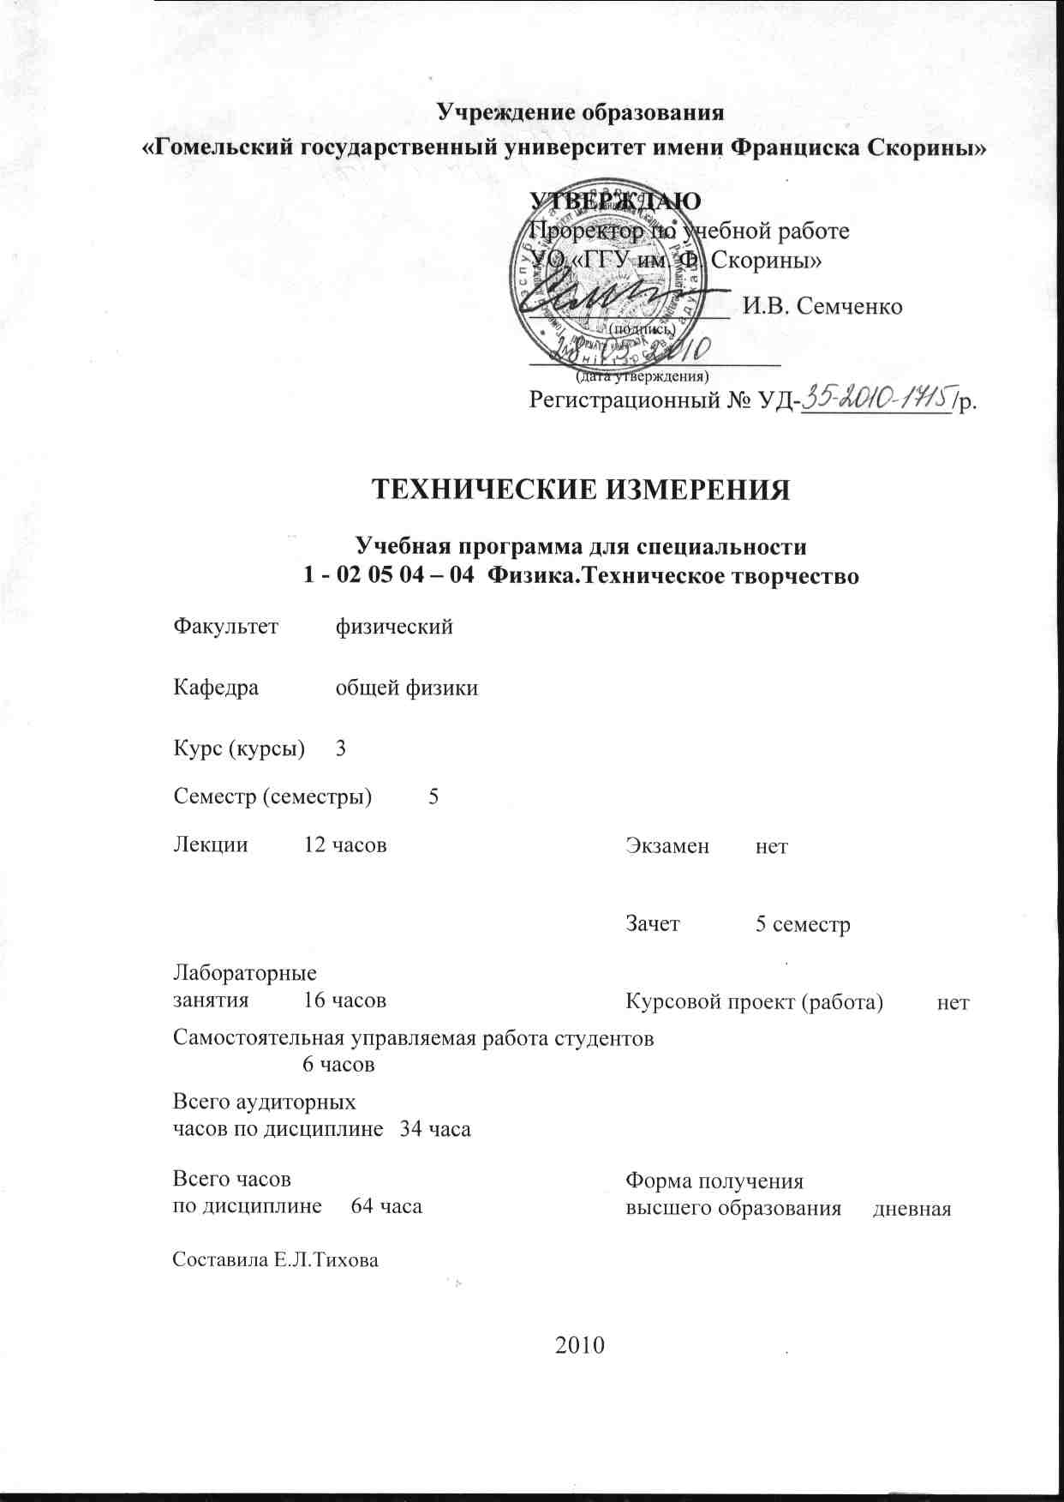
Учреждение образования
«Гомельский государственный университет имени Франциска Скорины»

УТВЕРЖДАЮ
Проректор по учебной работе
УО «ГГУ им. Ф. Скорины»

________________ И.В. Семченко
(подпись)
____________________
(дата утверждения)
Регистрационный № УД-____________/р.

Технические измерения

Учебная программа для специальности
1 - 02 05 04 – 04 Физика.Техническое творчество

Факультет физический

Кафедра общей физики

Курс (курсы) 3

Семестр (семестры) 5

Лекции 12 часов Экзамен нет

Практические (семинарские)
занятия xx часа Зачет 5 семестр

Лабораторные
занятия 16 часов Курсовой проект (работа) нет

Самостоятельная управляемая работа студентов
6 часов

Всего аудиторных
часов по дисциплине 34 часа

Всего часов Форма получения
по дисциплине 64 часа высшего образования дневная

Составила Е.Л.Тихова

2010
Учебная программа составлена на основе базовой учебной программы, утвержденной _____ ________________ 2010 г.,
регистрационный номер _____-________/_____

Рассмотрена и рекомендована к утверждению в качестве рабочего варианта
на заседании кафедры общей физики

___ __________ 2010 г., протокол № __

Заведующий кафедрой
доцент ____________ Е. Б. Шершнев

Одобрена и рекомендована к утверждению
Методическим советом физического факультета

___ __________ 2010 г., протокол № __

Председатель
доцент ____________ Е.А. Дей

Пояснительная записка

Цель изучения дисциплины - усвоение студентами теоретических и экспериментальных основ технических измерений.
Основные задачи дисциплины: овладение методиками технических измерений, усвоение сущности физических явлений и процессов, положенных в основу работы измерительных приборов, овладение знаниями об общих принципах построения измерительных приборов и систем.
Общее количество часов – 64; аудиторное количество часов – 34, из них: лекции – 12, лабораторные занятия – 16, самостоятельная управляемая работа студентов – 6. Форма отчётности – зачет.

Содержание учебного материала

Тема 1. Физическая величина. Основные понятия и определения.
Понятие физической величины и ее значения. Международная система величин СИ. Основные и производные величины. Единицы физических величин. Размерность физической величины.

Тема 2. Виды и методы измерений.
Понятие измерения физической величины. Классификация измерений. Метрологические и технические измерения. Прямые, косвенные, совокупные, совместные измерения. Области и виды измерений. Понятие принципа и метода измерений. Метод непосредственной оценки. Методы сравнения с мерой: нулевой метод, метод противопоставления, дифференциальный метод, методы замещения и совпадения.
Тема 3. Средства измерений.
Классификация средств измерений. Измерительный прибор. Структура средств измерений. Метрологические характеристики средств измерений.
Статические и динамические характеристики средств измерений.
Тема 4. Погрешности измерений.
Случайная погрешность. Систематическая погрешность. Представление погрешности измерений: абсолютная, относительная, приведенная погрешность. Основные и дополнительные погрешности. Пределы основных и дополнительных погрешностей. Нормирование основной погрешности средства измерений. Понятие класса точности. Обозначение классов точности.

Тема 5. Измерительные сигналы.
Основные виды моделей сигналов. Формы сигналов и их характеристики.
Понятие элементарного сигнала. Информационные параметры сигналов. Определение информационных параметров сигнала.

Тема 6. Электрические измерения.
Измерение электрических величин аналоговыми и цифровыми приборами.
Основные виды измерительных электрических преобразователей. Генераторные и параметрические преобразователи. Электронные способы измерений.

Тема 7. Электромеханические приборы.
Структура электромеханических приборов. Уравнение преобразования электромеханического прибора. Системы электромеханических приборов: магнитоэлектрическая, электромагнитная, электродинамическая, ферродинамическая, электростатическая, индукционная. Выпрямительные приборы. Термоэлектрические приборы.

Тема 8. Электрические измерения неэлектрических величин.
Измерительные преобразователи неэлектрических величин. Резистивные, электромагнитные, пьезоэлектрические, электростатические, гальваномагнитные, электрохимические, тепловые, оптоэлектрические датчики. Методы измерения неэлектрических величин.

Тема 9. Измерение геометрических размеров.
Классификация технических измерений геометрических величин. Механические средства измерения длины. Оптико-механические средства измерения длины. Средства и методы измерения углов. Измерение шероховатости поверхности.

Учебно-методическая карта дисциплины

Номер раздела, темы, занятия | Название раздела, темы, занятия; перечень изучаемых вопросов | Количество аудиторных часов |  |  |  | Материальное обеспечение занятия (наглядные, методические пособия и др.) | Литература | Формы контроля  знаний
Номер раздела, темы, занятия | Название раздела, темы, занятия; перечень изучаемых вопросов | лекции | практические  (семинарские)  занятия | лабораторные  занятия | контролируемая  самостоятельная работа студента |  | Литература | Формы контроля  знаний
1 | 2 | 3 | 4 | 5 | 6 | 7 | 8 | 9
1 | Физическая величина. Основные понятия и определения  1. Введение. Цели и задачи курса, содержание, литература.  2. Понятие физической величины и ее значения.  3. Международная система величин СИ. Основные и производные величины.  4. Единицы физических величин.  5. Размерность физической величины. | 2 | - | - | - |  | [4]
2. | Виды и методы измерений  1. Понятие измерения физической величины. Классификация измерений.  2. Области и виды измерений. Метрологические и технические измерения. Прямые, косвенные, совокупные, совместные измерения.  3. Понятие принципа и метода измерений. Метод непосредственной оценки. Методы сравнения с мерой: нулевой метод, метод противопоставления, дифференциальный метод, методы замещения и совпадения. | 2 | - | - | - |  | [1]  [4]  [6]  [7]  [8]

1 | 2 | 3 | 4 | 5 | 6 | 7 | 8 | 9
3 | Средства измерений  1. Классификация средств измерений. Измерительный прибор.  2. Структура средств измерений.  3. Метрологические характеристики средств измерений.  4. Статические и динамические характеристики средств измерений. | 2 | - | - | - |  | [1]  [2]  [6]  [7]  [8]
4 | Погрешности измерений  1. Случайная погрешность. Систематическая погрешность.  2. Представление погрешности измерений: абсолютная, относительная, приведенная погрешность.  3. Основные и дополнительные погрешности. Пределы основных и дополнительных погрешностей. Нормирование основной погрешности средства измерений.  4. Понятие класса точности. Обозначение классов точности. | - | - | - | 2 |  | [1]  [3]  [4] | Самостоятельная работа
5 | Измерительные сигналы  1. Основные виды моделей сигналов.  2. Формы сигналов и их характеристики. Понятие элементарного сигнала.  3. Информационные параметры сигналов. Определение информационных параметров сигнала. | 2 | - | 4 | - | Лабораторная установка | [2]  [5] | Защита отчета по лаб. работе

1 | 2 | 3 | 4 | 5 | 6 | 7 | 8 | 9
6 | Электрические измерения  1. Измерение электрических величин аналоговыми и цифровыми приборами.  2. Основные виды измерительных электрических преобразователей.  3. Генераторные и параметрические преобразователи.  4. Электронные способы измерений. | 2 | - | 4 | - | Лабораторная установка | [1]  [2]  [3]  [5] | Защита отчета по лабораторной работе
7 | Электромеханические прибор.  1. Структура электромеханических приборов. Уравнение преобразования электромеханического прибора.  2. Системы электромеханических приборов: магнитоэлектрическая, электромагнитная, электродинамическая, ферродинамическая, электростатическая, индукционная.  3. Выпрямительные приборы.  4. Термоэлектрические приборы. | - | - | - | 2 |  | [3]  [6]  [7]  [8] | Самостоятельная работа
8 | Электрические измерения неэлектрических величин  1. Измерительные преобразователи неэлектрических величин.  2. Резистивные, электромагнитные, пьезоэлектрические, электростатические, гальваномагнитные, электрохимические, тепловые, оптоэлектрические датчики.  3. Методы измерения неэлектрических величин. | 2 | - | 4 | - | Лабораторная установка | [1]  [2]  [3] | Защита отчета по лаб. работе
9 | Измерение геометрических размеров  1. Классификация технических измерений геометрических величин.  2. Механические средства измерения длины.  3. Оптико-механические средства измерения длины.  4. Средства и методы измерения углов.  5. Измерение шероховатости поверхности. | - | - | 4 | 2 |  | [2]  [3]  [6]  [7]  [8] | Защита отчета по лаб. работе
 | Итого: | 12 | - | 16 | 6

Информационно-методическая часть

Перечень лабораторных работ
- Линейно-угловые измерения.
- Измерение параметров элементов электрических цепей.
- Радиотехнические измерения.
- Определение параметров электрических сигналов.
- Изучение измерительных преобразователей.

Рекомендуемая литература

Основная
- Метрология, стандартизация и технические средства измерений: Учеб. для вузов / Д.Ф. Тартаковский, А.С.Ястребов. – 2-е изд., перераб. и доп. – М.: Высш.шк., 2008. – 213 с.
- Методы и средства измерений: Учеб. для студ. вузов специальности «Инф.-измерит. Техника» / Г.Г.Раннев, А.П.Тарасенко. – М.: Академия, 2003. -336 с.
- Основы метрологии и технические измерения. / А.С. Васильев – М.: Машиностроение, 1980. – 192.
- Измерение физических величин: Методич. Пособие для учителей физики /C.И. Кабардина, Н.И.Шеффер. – М.: Бином. Лаборатория знаний, 2005. – 136 с.
- Электрические измерения физических величин. Методы измерений.
/ С.А. Спектор. – Л.:Энергоатомиздат. ЛО, 1987. – 319 с.

Дополнительная
- Зайдель, А.Н. Ошибки измерений физических величин: Учеб. для студ. физич. спец. вузов /А.Н. Зайдель. – 2-е изд. – Санкт-Петербург: Лань, 2005. – 112 с.
- Метрология, стандартизация и технические измерения: Учебник для вузов / А.С. Сигов, В.И Нефедов. Под ред. А.С. Сигова. – М.: Высш.шк., 2008. – 624 с.
- Теория измерений: Учеб. пособие /Т.И.Мурашкина, В.А.Мещеряков, Е.А. Бадеева и др. – М.: Высш.шк., 2007. – 151 с.

ПРОТОКОЛ СОГЛАСОВАНИЯ УЧЕБНОЙ ПРОГРАММЫ
ПО ИЗУЧАЕМОЙ УЧЕБНОЙ ДИСЦИПЛИНЕ
С ДРУГИМИ ДИСЦИПЛИНАМИ СПЕЦИАЛЬНОСТИ

Название  дисциплины,  с которой  требуется согласование | Название  кафедры | Предложения  об изменениях в содержании учебной программы  по изучаемой учебной  дисциплине | Решение, принятое кафедрой, разработавшей учебную программу (с указанием даты и номера протокола)
Обработка результатов измерений | Кафедра общей физики |  | Рекомендовать к утверждению учебную программу в представленном варианте  протокол № ___ от ___.___.2010

ДОПОЛНЕНИЯ И ИЗМЕНЕНИЯ К УЧЕБНОЙ ПРОГРАММЕ
ПО ИЗУЧАЕМОЙ УЧЕБНОЙ ДИСЦИПЛИНЕ
на _____/_____ учебный год

№№  пп | Дополнения и изменения | Основание

Учебная программа пересмотрена и одобрена на заседании кафедры
общей физики (протокол № ____ от ________ 200_ г.)
Заведующий кафедрой
общей физики
к.ф.-м.н., доцент __________________ Е. Б. Шершнев

УТВЕРЖДАЮ
Декан физического факультета УО «ГГУ им. Ф. Скорины»
к.ф.-м.н., доцент __________________ С.А. Хахомов

